ВСТРЕЧА С ТРУДОВЫМ КОЛЛЕКТИВОМ «МАХАМБЕТСКОГО РАЙОННОГО УЧРЕЖДЕНИЯ ПО ОХРАНЕ ЛЕСОВ И ЖИВОТНОГО МИРА.

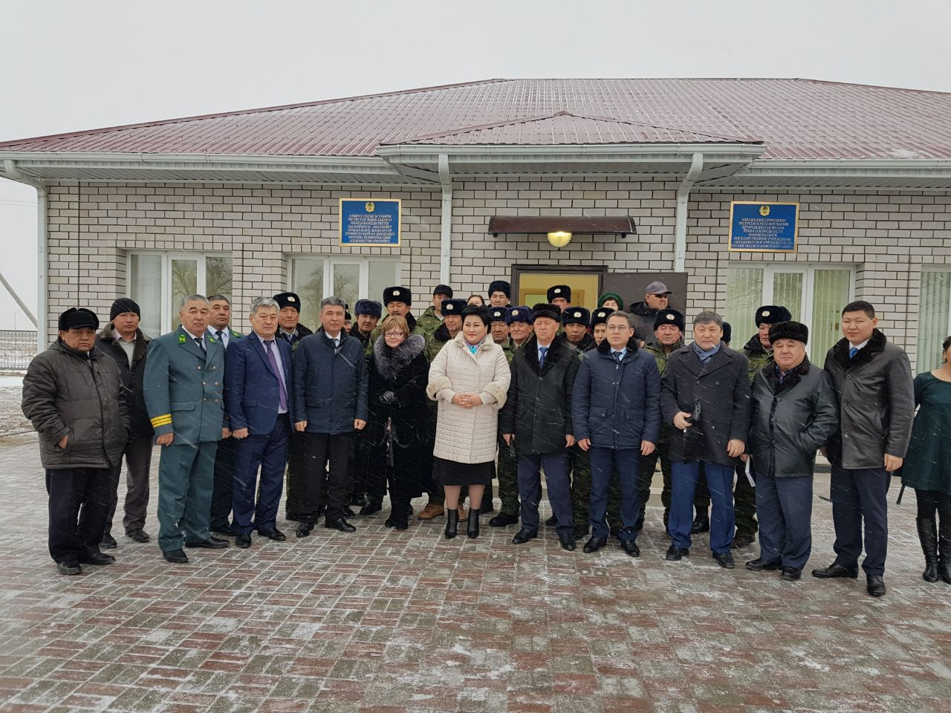
Состоялась встреча депутатов Мажилиса Парламента Республики Казахстан Б.Хаменовой, Б.Ертаева, И.Унжаковой с трудовым коллективом «Махамбетского районного государственного учреждения по охране лесов и животного мира.
Справочно: «Махамбетское районное государственное учреждение по охране лесов и животного мира Махамбет» было создано в 1949 году. На сегодняшний день общая площадь лесных ресурсов составляет 12430 га. В том числе: лесные угодья 8799 га, нелесные земли 3631 га. В учреждении работают - 36 человек.
Основные цели учреждения: Защита лесов и животных, посадка деревьев и их культивация. Пожаротушение, лесные пожары и их предварительный осмотр. Для очистки и обслуживания лесных деревьев очистка производится санитарной помощью. Проведение противопожарных минеральных полос.
В ходе встречи депутаты разьяснили Послание Главы государства Н.Назарбаева «Новые возможности развития в условиях четвертой промышленной революции». Депутаты ответили на актуальные вопросы членов трудового коллектива.
Также депутаты Мажилиса Парламента РК ознакомились со строительством моста через реку Урал в районе Махамбет. Мост строится в районе Махамбет, которые соединяет дороги республиканского значения «Атырау-Уральск» и «Атырау-Индер» регионального значения.

